Chuyên đề: Hệ thức lượng trong tam giác vuông
Bài tập Hệ thức về góc và cạnh trong tam giác vuông có đáp án
Bài 1: Giải tam giác ABC vuông tại A, biết AB = 3,8 cm ; góc B bằng 51⁰
Bài 2: Giải tam giác ABC vuông tại A, biết AB = 2,7 cm; AC = 3,5 cm
Bài 3: Giải tam giác ABC, biết AB = 4 cm; góc B bằng 60⁰, góc C bằng 45⁰
Bài 4: Cho tam giác ABC nhọn, BC = a; CA = b; AB = c. Chứng minh rằng:
a = b.cos⁡C + c.cosB
Bài 5: Cho đoạn thẳng AB có trung điểm O. Vẽ về một phía của AB các tia Ax, By vuông góc với AB. Trên tia Ax lấy điểm C, trên tia By lấy điểm D sao cho góc COD bằng 90⁰. Chứng minh rằng AB² = 4AC.BD
Bài 6: Cho tam giác ABC vuông tại A, đường cao AD (D ∈ BC). Gọi E, F theo thứ tự là trung điểm của D trên AB, AC. Chứng minh rằng
DB.DC = EA.EB + FA.FC
Đáp án và hướng dẫn giải
Bài 1:
góc C bằng 39⁰; AC = 4,7 cm; BC = 6 cm
Bài 2:
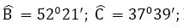
BC = 4,4 cm
Bài 3:
Vẽ đường cao AH
AH = 2√3 cm; BH = 2cm; CH = 2√3 cm
BC = BH + CH = 2 + 2√3 (cm)
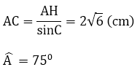
Bài 4:
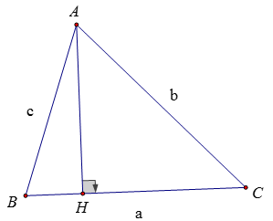
Vẽ đường cao AH, điểm H nằm giữa B và C (vì tam giác ABC nhọn)
Xét tam giác ABH vuông tại H có:
BH = AB.cosB = c.cosB
Xét tam giác ACH vuông tại H có:
CH = AC.cosC = b.cosC
⇒ a = BH + CH = c.cosB + b.cosC
Bài 5:
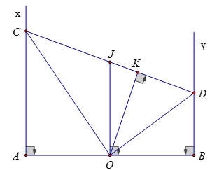
Kẻ OJ ⊥ AB tại O; OK ⊥ CD tại K
⇒ OJ // AC // BD và JC = JD = OJ = CD/2
ΔCJO cân tại J
Lại có:
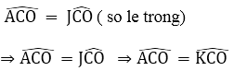
Xét ΔACO và ΔKCO có:
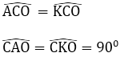
CO : cạnh chung
⇒ ΔACO = ΔKCO (cạnh huyền – góc nhọn)
⇒ AC = CK; KO = AO = ½ AB ( O là trung điểm của AB)
Chứng minh tương tự, ta có: KD = DB
Xét tam giác vuông COD có:
KO² = KC.KD = AC.BD
⇔ 1/4.AB² = AC.BD ⇔ 4AC.BD = AB²
Bài 6:
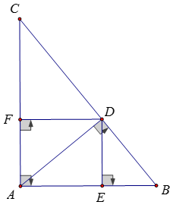
Xét tam giác ADB vuông tại D có DE là đường cao nên
EA.EB = DE²
Xét tam giác ADC vuông tại D có DF là đường cao nên
FA.FC = DF²
⇒ EA.EB + FA.FC = DE² + DF² = DE² + AE² = AD²
Xét tam giác ABC vuông tại A có AD là đường cao nên
DC.DB = AD²
Do đó: EA.EB + FA.FC = DC.DB

